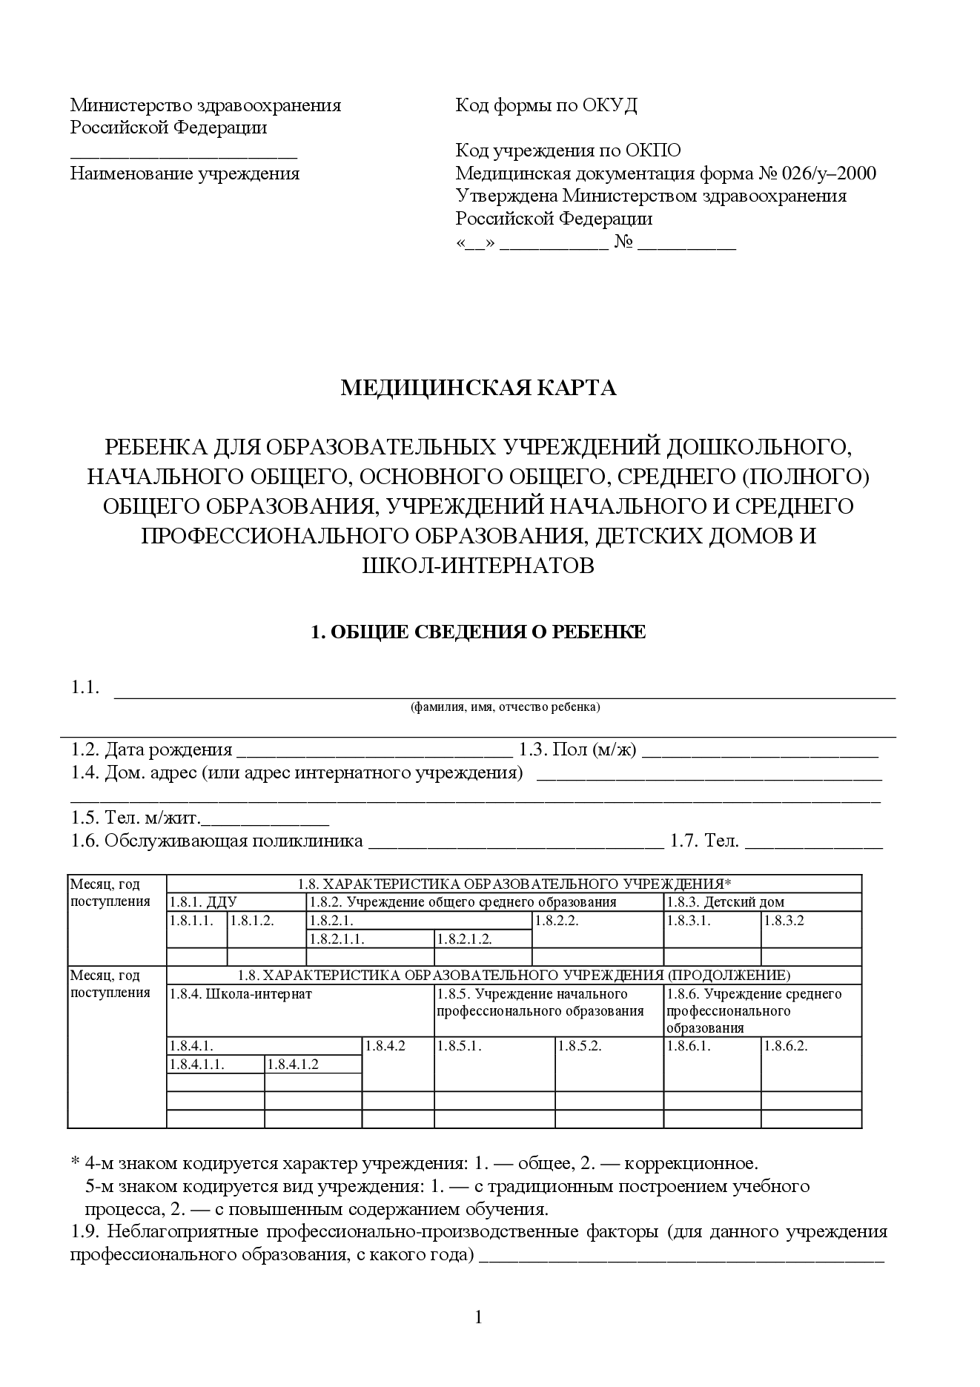**6.4. В возрасте 7 лет (по окончании 1-го класса школы)**

|  |  |  |  |  |  |  |  |
| --- | --- | --- | --- | --- | --- | --- | --- |
| Параметры, специалисты | Результаты осмотра | | | | | | |
| Дата обследования |  | | Возраст (лет, месяцев) на момент осмотра | | | |  |
|  | Длина тела | |  | | | Масса тела |  |
| Жалобы |  | | | | | | Диагноз |
| Осмотры: Педиатр     (в т.ч. ЧСС за 1 мин. АД - 3 раза) |  | | | | | |  |
| Хирург |  | | | | | |  |
| Ортопед |  | | | | | |  |
| Офтальмолог |  | | | | | |  |
| Отоларинголог |  | | | | | |  |
| Дерматолог |  | | | | | |  |
| Невролог |  | | | | | |  |
| Логопед |  | | | | | |  |
| Стоматолог |  | | | | | |  |
| Педагог, психолог |  | | | | | |  |
| Другие |  | | | | | |  |
| Заключительный диагноз (в т.ч., основной, сопутст- вующие заб-ния) |  | | | | | | |
| Оценка физическо- го развития |  | Группа здоровья | | |  | Мед. группа для занятий физкульт. |  |
| Оценка физической подготовленности |  | | | Анализы | | Результаты | |
| Крови | |  | |
| Кала | |  | |
| Мочи | |  | |
| Оценка нервно- психич. развития |  | | | | | | |
| Медико-педаго- гическое заключе- ние |  | | | | | | |
| Рекомендации (оздоровление, ре- жим, питание, за- каливание, перевод в др. образоват. учрежд. общего и коррекц. типов, учрежд. с повыш. содерж. образова- ния и др.) |  | | | | | | |

Подпись врача-педиатра:

__________________________